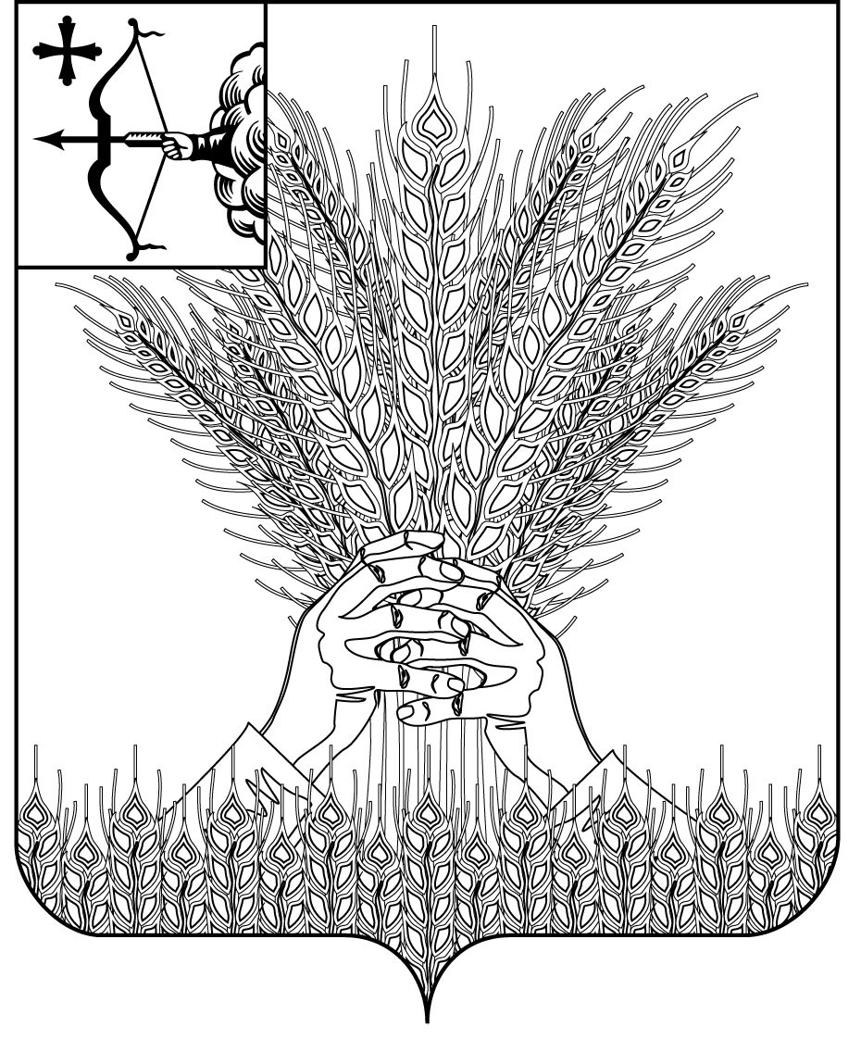

**РОССИЙСКАЯ ФЕДЕРАЦИЯ  
  
ДУМА КИКНУРСКОГО МУНИЦИПАЛЬНОГО ОКРУГА  
КИРОВСКОЙ ОБЛАСТИ**

**первого созыва  
  
РЕШЕНИЕ**

30.01.2025 № 44-366

пгт Кикнур

**О внесении изменений в решение Думы Кикнурского муниципального округа Кировской области от 28.01.2022 № 19-180**

В соответствии с постановлением Правительства Кировской области от 23.12.2024 № 596-П «О расходах на оплату труда депутатов, выборных должностных лиц местного самоуправления, осуществляющих свои полномочия на постоянной основе, должностных лиц контрольно-счетных органов, муниципальных служащих, учитываемых при установлении нормативов формирования расходов на содержание органов местного самоуправления муниципальных образований Кировской области», Дума Кикнурского муниципального округа РЕШИЛА:

1. Внести в решение Думы Кикнурского муниципального округа Кировской области от 28.01.2022 № 19-180 «Об оплате труда должностного лица контрольно-счетной комиссии Кикнурского муниципального округа Кировской области» (далее – Решение) следующие изменения:

1.1. Преамбулу Решения изложить в следующей редакции:

«В соответствии с [постановлением](https://login.consultant.ru/link/?req=doc&base=RLAW240&n=214267&date=22.01.2025) Правительства Кировской области от 23.12.2024 N 596-П «О расходах на оплату труда депутатов, выборных должностных лиц местного самоуправления, осуществляющих свои полномочия на постоянной основе, должностных лиц контрольно-счетных органов, муниципальных служащих, учитываемых при установлении нормативов формирования расходов на содержание органов местного самоуправления муниципальных образований Кировской области Дума Кикнурского муниципального округа решила:»».

1.2. Пункт 1 Решения изложить в следующей редакции:

«1. Утвердить Положение об оплате труда должностного лица местного самоуправления, осуществляющего свои полномочия на постоянной основе, муниципального образования Кикнурский муниципальный округ Кировской области согласно приложению.».

1.3. Пункт 1 приложения к Решению изложить в следующей редакции:

«1. Настоящее Положение разработано в соответствии постановлением Правительства Кировской области от 23.12.2024 № 596-П «О расходах на оплату труда депутатов, выборных должностных лиц местного самоуправления, осуществляющих свои полномочия на постоянной основе, муниципальных служащих, учитываемых при установлении нормативов формирования расходов на содержание органов местного самоуправления муниципальных образований Кировской области.»».

1.4. Пункт 5 приложения к Решению изложить в следующей редакции:

«5. Размер должностного оклада лица, председателя контрольно-счетной комиссии Кикнурского муниципального округа Кировской области, определяется в зависимости от численности населения, проживающего на территории муниципального образования, в соответствии с приложением к настоящему Положению.».

1.5. Приложение к Положению об оплате труда должностного лица контрольно-счетной комиссии Кикнурского муниципального округа Кировской области (далее – Положение) изложить в новой редакции согласно приложению к настоящему решению.

1.6. Подпункт 7.4 Положения исключить.

1.7. Пункт 7 Положения изложить в новой редакции:

«7. К дополнительным выплатам относятся:

7.1. Премия по результатам работы. Премия выплачивается ежемесячно в размере должностного оклада в пределах установленного фонда оплаты труда.

7.2. Единовременная выплата при предоставлении ежегодного оплачиваемого отпуска в размере двух должностных окладов.

7.3. Материальная помощь в размере двух должностных окладов.

7.4. Ежемесячная процентная надбавка к должностному окладу за работу со сведениями, составляющими государственную тайну.».

2. Настоящее решение вступает в силу со дня его подписания и распространяется на правоотношения, возникшие с 01.01.2025 года.

|  |  |
| --- | --- |
| Председатель Думы Кикнурского  муниципального округа | В.Н. Сычев |
|  |  |  |
| И.о главы Кикнурского  муниципального округа, первый  заместитель главы  администрации округа | М.Н. Хлыбов |  |

ПОДГОТОВЛЕНО

Заведующий отделом по

организационно-правовым

и кадровым вопросам И.Н. Чернодарова

СОГЛАСОВАНО

Главный специалист - юрист

отдела по организационно-правовым

и кадровым вопросам О.В. Жирова

|  |  |
| --- | --- |
|  | Приложение  к Положению |

**РАЗМЕР ДОЛЖНОСТНОГО ОКЛАДА**

**выборного должностного лица контрольно-счетной комиссии Кикнурского муниципального округа Кировской области,**

**осуществляющего свои полномочия на постоянной основе**

|  |  |
| --- | --- |
| Наименование должности | Размер должностного оклада, рублей |
| Численность населения тыс. человек  до 12 тыс. человек |
| Председатель контрольно-счетной комиссии | 16 993 |

_________________